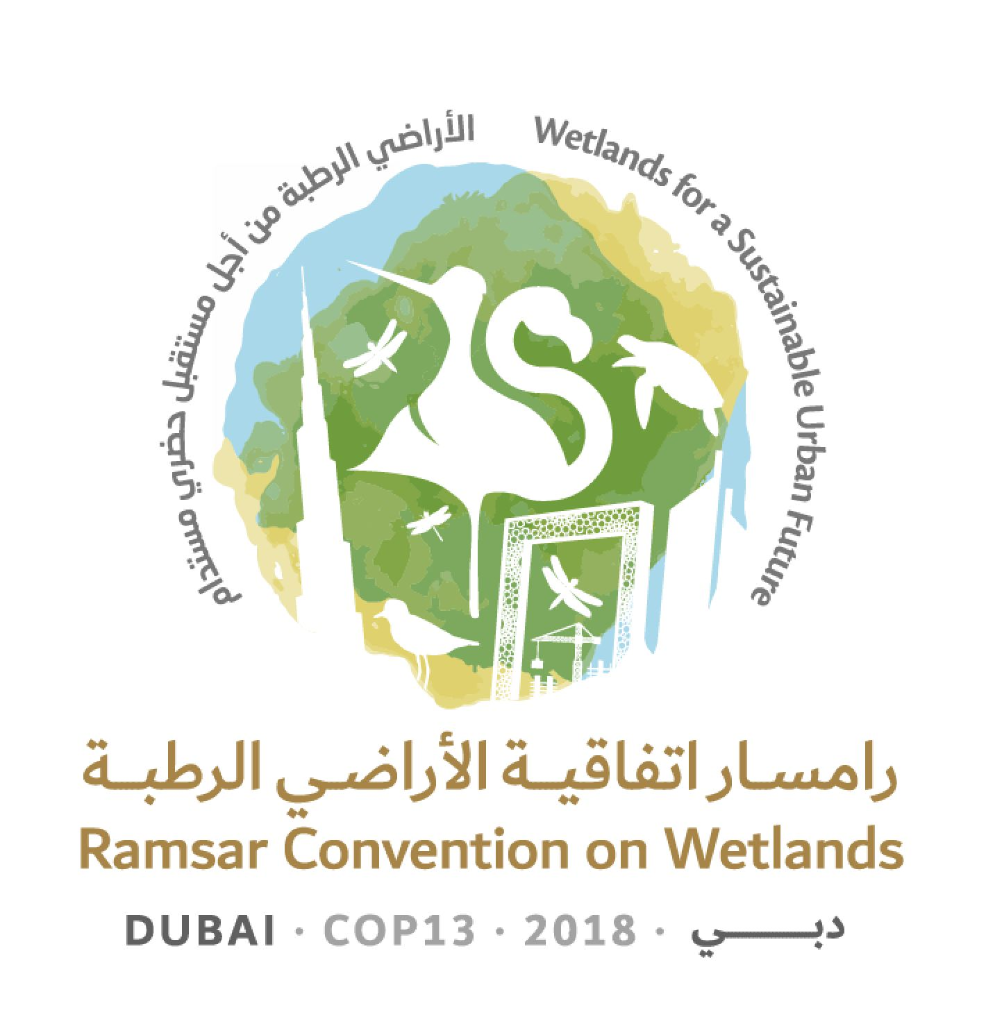
13e Session de la Conférence des Parties contractantes

à la Convention de Ramsar sur les zones humides

« Les zones humides pour un avenir urbain durable »

Dubaï, Émirats arabes unis, 21 au 29 octobre 2018

Ramsar COP13 Doc.3.2 Rev.1

Programme de travail provisoire

Dimanche 21 octobre 2018

08:30 – 12:30, 14:00 – 18:00 Inscription des délégués (chaque jour jusqu’au 29 octobre)

10:00 – 13:00 55e Réunion du Comité permanent

14:00 – 18:00 Réunions régionales
(y compris discussions relatives aux Parties contractantes dont l’élection au Comité permanent sera proposée. Point 16 de l’ordre du jour)

18:15 – 21:00 Réunions des Initiatives régionales Ramsar

Lundi 22 octobre 2018

08:30 – 12:30, 14:00 – 18:00 Inscription (suite)

09:00 – 12:00 Réunions régionales

12:00 – 13:30 Évènement spécial « Conférence des Nations Unies pour la Communauté d'action océanique sur les mangroves : progrès et opportunités »

14:00 – 16:00 Réunions régionales

17:00 – 19:00 Cérémonie d’ouverture et allocutions de bienvenue

1. Ouverture de la session

2. Allocutions générales et discours liminaires

Cérémonie de remise des prix Ramsar

19:00 – 21:30 Réception de bienvenue

Mardi 23 octobre 2018

07:45 – 09:45 Réunions régionales

08:30 – 12:30, 14:00 – 18:00 Inscription (suite)

08:30 – 09:45 Réunion du Bureau de la Conférence

10:00 – 13:00 Séance plénière

5. Élection du président et des vice-présidents et remarques du président

3.1 Adoption de l’ordre du jour et du programme de travail provisoires:
Ordre du jour provisoire

3.2 Adoption de l’ordre du jour et du programme de travail provisoires: Programme de travail provisoire

4.1 Adoption du Règlement intérieur: Règlement intérieur provisoire

4.2 Adoption du Règlement intérieur: Amendements proposés au Règlement intérieur

6. Nomination du Comité de vérification des pouvoirs et de tout autre comité

7. Admission des observateurs

8. Rapport du Président du Comité permanent

11.1 Rapport de la Secrétaire générale sur l’application de la Convention: Application au niveau mondial

11.2 Rapport de la Secrétaire générale sur l’application de la Convention:
Les travaux du Secrétariat

13:00 – 15:00 Déjeuner

15:00 – 17:45 Séance plénière

10. Rapport sur l’application du Programme de CESP 2016-2018 et recommandations sur les orientations futures

9. Rapport du Président du Groupe d’évaluation scientifique et technique (GEST)

12. Rapport de la Secrétaire générale conformément à l’Article 8.2 relatif à la Liste des zones humides d’importance internationale

13. Questions issues des résolutions et recommandations de sessions précédentes de la Conférence des Parties contractantes

14. Rapport financier pour 2016-2018 du Président du Sous-groupe du Comité permanent sur les finances et budget proposé pour la période triennale 2019-2021

17. Rapport du Secrétariat sur les incidences administratives et financières des projets de résolutions

18. Examen des projets de résolutions et de recommandations présentés par les Parties contractantes et le Comité permanent (voir ordre d'examen des projets de résolutions dans l'annexe 1)

17:45 – 18:15 Présentation des Perspectives mondiales des zones humides

Mercredi 24 octobre 2018

08:00 – 09:00 Réunion du Bureau de la Conférence

08:30 – 12:30, 14:00 – 18:00 Inscription (suite)

09:00 – 09:55 Réunions régionales

10:00 – 13:00 Séance plénière

18. Examen des projets de résolutions et de recommandations présentés par les Parties contractantes et le Comité permanent (suite, voir l’annexe 1)

13:00 – 15:00 Déjeuner

15:00 – 18:00 Séance plénière

18. Examen des projets de résolutions et de recommandations présentés par les Parties contractantes et le Comité permanent (suite, voir l’annexe 1)

Jeudi 25 octobre 2018

08:00 – 09:00 Réunion du Bureau de la Conférence

08:30 – 12:30, 14:00 – 18:00 Inscription (suite)

09:00 – 09:55 Réunions régionales

10:00 – 13:00 Séance plénière

18. Examen des projets de résolutions et de recommandations présentés par les Parties contractantes et le Comité permanent (suite, voir l’annexe 1)

15.1 Label Ville des Zones Humides accréditée: Rapport du Comité permanent

13:00 – 15:00 Déjeuner

15:00 – 18:00 Séance plénière

15.2 Label Ville des Zones Humides accréditée: Remise des certificats

18. Examen des projets de résolutions et de recommandations présentés par les Parties contractantes et le Comité permanent (suite, voir l’annexe 1)

Vendredi 26 octobre 2018

08:00 – 09:00 Réunion du Bureau de la Conférence

08:30 – 12:30, 14:00 – 18:00 Inscription (suite)

09:00 – 09:55 Réunions régionales

10:00 – 13:00 Séance plénière

16. Élection des Parties contractantes au Comité permanent 2019-2021

18. Examen des projets de résolutions et de recommandations présentés par les Parties contractantes et le Comité permanent (suite, voir l’annexe 1)

13:00 – 15:00 Déjeuner

15:00 – 18:00 Séance plénière

18. Examen des projets de résolutions et de recommandations présentés par les Parties contractantes et le Comité permanent (suite, voir l’annexe 1)

18:30 – 20:00 Séance préparatoire pour les personnes nommées en vue de siéger au Comité permanent pour la période 2019-2021

Samedi 27 octobre 2018

09:00 – 10:00 Réunion du Bureau de la Conférence (si nécessaire)

Temps libre

Dimanche 28 octobre 2018

08:00 – 09:00 Réunion du Bureau de la Conférence

08:30 – 12:30, 14:00 – 18:00 Inscription (suite)

09:00 – 09:55 Réunions régionales

10:00 – 13:00 Séance plénière

19. Rapport du Comité de vérification des pouvoirs

20. Rapport sur les discussions, conclusions et recommandations des séances précédentes

13:00 – 15:00 Déjeuner

15:00 – 18:00 Séance plénière

21. Adoption des résolutions et recommandations de la Conférence

Lundi 29 octobre 2018

08:30 – 12:30, 14:00 – 18:00 Inscription (suite)

08:30 – 09:45 Réunion du Bureau de la Conférence (avec les personnes nommées au Comité permanent 2019-2021, en qualité d’observateurs)

10:00 – 13:00 Séance plénière

21. Adoption des résolutions et recommandations de la Conférence (suite)

13:00 – 15:00 Déjeuner

15:00 – 18:00 Séance plénière

22. Date et lieu de la prochaine session ordinaire de la Conférence des Parties contractantes

23. Divers

24. Adoption du rapport de la 13e Session de la Conférence des Parties contractantes

25. Clôture de la session

18:30 – 19:30 56e Réunion du Comité permanent (les nouveaux membres élisent le président et le vice-président ainsi que les membres des sous-groupes et conviennent de la date et du lieu de leur première réunion plénière)

Annexe 1
Ordre d’examen des projets de résolutions
18.5 | Projet de résolution sur les questions financières et budgétaires
18.9 | Projet de résolution sur la Journée mondiale des zones humides
18.1 | Projet de résolution sur le renforcement de l’efficacité de la Convention
18.2 | Projet de résolution sur l’amélioration de l’efficacité des structures et des processus de la Convention
18.3 | Projet de résolution sur les responsabilités, rôle et composition du Comité permanent et répartition régionale des pays dans le cadre de la Convention
18.4 | Projet de résolution sur la stratégie pour les langues de la Convention
18.19 | Projet de résolution sur les zones humides, la paix et la sécurité
18.6 | Projet de résolution sur l’examen du quatrième Plan stratégique de la Convention de Ramsar
18.7 | Projet de résolution sur le renforcement de l’application et de la visibilité de la Convention, et des synergies avec d’autres accords multilatéraux sur l’environnement et institutions internationales
18.25 | Projet de résolution sur les zones humides des régions polaires et subpolaires
18.8 | Projet de résolution sur les Initiatives régionales Ramsar 2019-2021 et leur Cadre opérationnel
18.10 | Projet de résolution sur l’état des sites inscrits sur la Liste des zones humides d’importance internationale
18.26 | Projet de résolution sur le renforcement de la conservation des zones de reproduction, d’alimentation et de croissance des tortues marines, et désignation au titre de Ramsar des sites à enjeux majeurs
18.11 | Projet de résolution sur la Mission consultative Ramsar
18.12 | Projet de résolution sur l’application future des aspects scientifiques et techniques de la Convention pour 2019-2021
18.13 | Projet de résolution sur les orientations en matière d’identification de zones humides d’importance internationale (Sites Ramsar) pour la régulation des changements climatiques mondiaux, comme argument additionnel aux critères Ramsar existants
18.14 | Projet de résolution sur la restauration de tourbières dégradées pour atténuer les changements climatiques et s’adapter à ces changements et améliorer la biodiversité
18.15 | Projet de résolution sur la promotion de la conservation, la restauration et la gestion durable des écosystèmes côtiers de carbone bleu
18.16 | Projet de résolution sur les valeurs culturelles, peuples autochtones et communautés locales, atténuation des changements climatiques et adaptation à ces changements dans les zones humides
18.17 | Projet de résolution sur l’urbanisation durable, les changements climatiques et les zones humides
18.18 | Projet de résolution sur l’évaluation rapide des services écosystémiques des zones humides
18.20 | Projet de résolution sur l’égalité entre les sexes dans le contexte des zones humides
18.21 | Projet de résolution sur l’agriculture dans les zones humides
18.22 | Projet de résolution sur la promotion de la conservation et de l’utilisation rationnelle des zones humides intertidales et des habitats associés sur le plan écologique
18.23 | Projet de résolution sur la conservation et la gestion des petites zones humides
18.24 | Projet de résolution sur les zones humides en Asie de l’Ouest

